Поступак писменог одузимања бројева већих од хиљаду исти је као поступак којим одузимаш бројеве до хиљаду:

- умањилац записујемо испод умањеника, али тако да јединице буду записане испод јединица, десетице испод десетица, стотине испод стотина, хиљаде испод хиљада и тако редом;
- одузимамо здесна налево;
- прво одузимамо јединице од јединица, затим десетице од десетица, па стотине од стотина, хиљаде од хиљада.

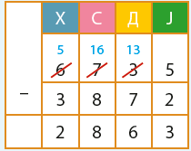

5 – 2 = 3, 3 записујемо испод јединица;
3 – 7 не може, зато позајмљујемо 1 стотину и имамо 13 десетица (1 С 3 Д; 13 – 7 = 6,
6 записујемо испод десетица;
6 – 8 не може, зато позајмљујемо 1 хиљаду и имамо 16 стотина (1 Х 6 С; 16 – 8 = 8,
8 записујемо испод стотина;
5 – 3 = 2, 2 записујемо испод хиљада.
Задаци из уџбеника, стр. 32 и 33 и уочавање кључних речи, као и на израду задатака.

